测试用例

附件一：HIS开发商登记表
公司名称
公司地址
项目负责人 |  |  |  | 联系电话
电子邮件
产品名称
接口方式 | □内嵌 □外挂
接口规范版本 | 北京市医疗保险信息系统药店HIS接口规范_1.0
改造药店 | HIS版本号 | 药店编码 | 药店名称 |  |  |  |  |  | 所在区县
界面显示  软件名称 |  |  |  |  |  | 登记名称
CS/BS架构 |  |  |  |  |  | 开发语言及版本号
数据库及版本号
收挂一体  （1是2不是） |  |  |  |  | PSAM是否严重多次（1是2不是）
SendID

附件二：实验室认证报告
实验室认证报告

药店信息系统开发商 |  | 药店信息系统系统名称 |  | 药店信息系统系统版本 |  | 核心组件版本
测试环境
测试依据
测试人 |  | 测试日期 |  | 测试地点
测试结果
测试结果分析
测试结论

测试用例
编 号：1
软件项目名称 | 药店his联调 |  | 测试用例名称 |  | 获取人员类别信息
测试用例版本 | V１.0 |  | 被测功能名称 |  | 获取人员类别信息
测试用例目的
测试环境： | 硬件：  软件：  数据：
执行序号 | 测试执行步骤（测试项） | 测试输入 |  | 期望输出结果 |  | 实际结果  是否通过
- 1 | 调用GetPersonClass_Multimedia | 获取人员类别信息（多介质）  1、医保卡；2、电子就医凭证二维码； |  | 1、正确展示返回的人员类别信息； 2、正确传入参保人的二维码信息，并且正确展示返回的人员类别信息； |  | R是 口否
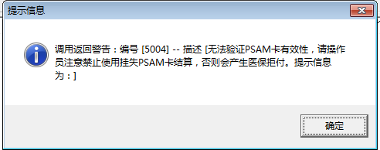
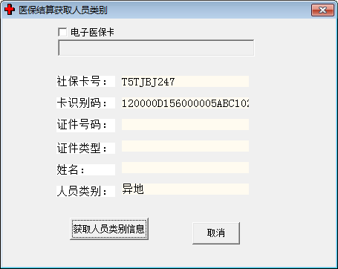
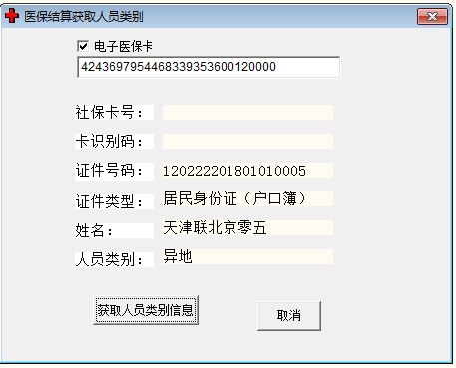

测试用例
编 号：2
软件项目名称 | 药店his联调 |  | 测试用例名称 |  | 异地药店结算
测试用例版本 | V１.0 |  | 被测功能名称 |  | 异地药店结算（挂号、收费）
测试用例目的
测试环境： | 硬件：  软件：  数据：
执行序号 | 测试执行步骤（测试项） | 测试输入 |  | 期望输出结果 |  | 实际结果  是否通过
- 1 | 调用GetPersonInfoNation_Multimedia | 读取人员信息（多介质）  1、医保卡；2、电子就医凭证二维码； |  | 1、正确展示返回的人员信息； 2、正确传入参保人的二维码信息，并且正确展示返回的人员信息； |  | R是 口否
 | HIS系统录入 | 录入异地药店费用 |  | 保存成功 |  | R是 口否
 | 调用DivideNation  （可选） | 传入本交易的交易信息  传入本交易的处方和明细信息 |  | 1、查看入口XML，符合接口格式，内容为录入内容。 2、对比收据和显示分解结果应一致  3、其它输出内容全部能显示和保存 |  | R是 口否
 | 调用TradeNation | 传入本交易的交易信息  传入本交易的处方和明细信息 |  | 1、查看入口XML，符合接口格式，内容为录入内容。 2、对比收据和显示分解结果应一致  3、其它输出内容全部能显示和保存 |  | R是 口否
 | 调用  TradeCheckNation | 对账 |  | 对账成功 |  | R是 口否
 | 调用  PrintInvoiceNation | 打印 |  | 票据打印成功 |  | R是 口否
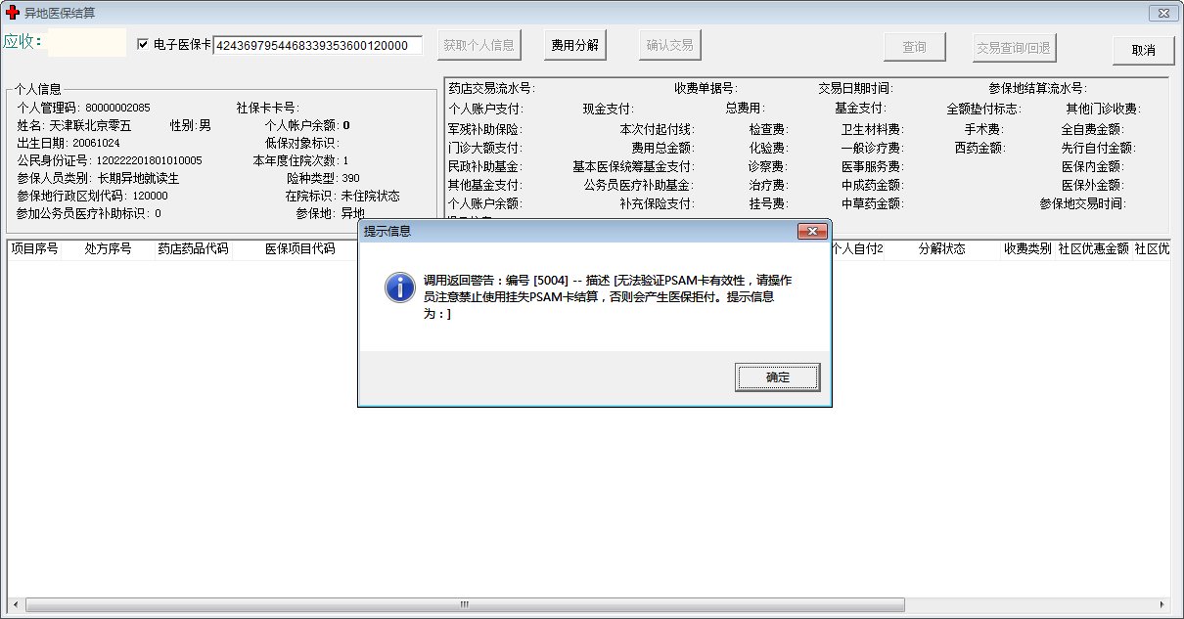
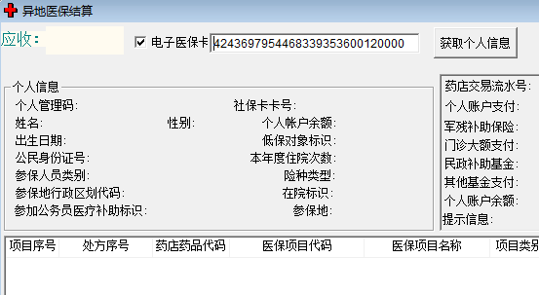
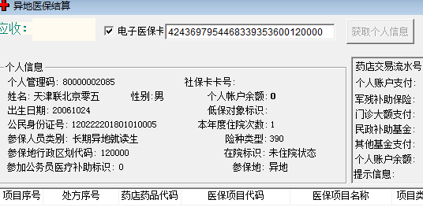
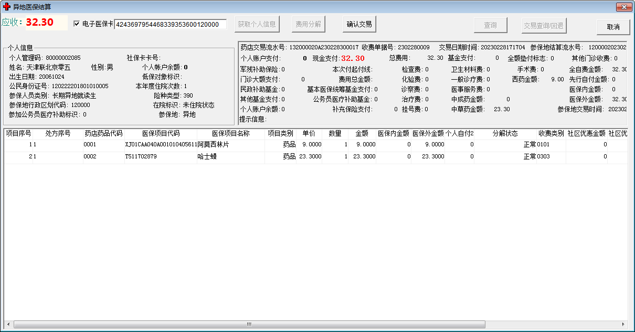
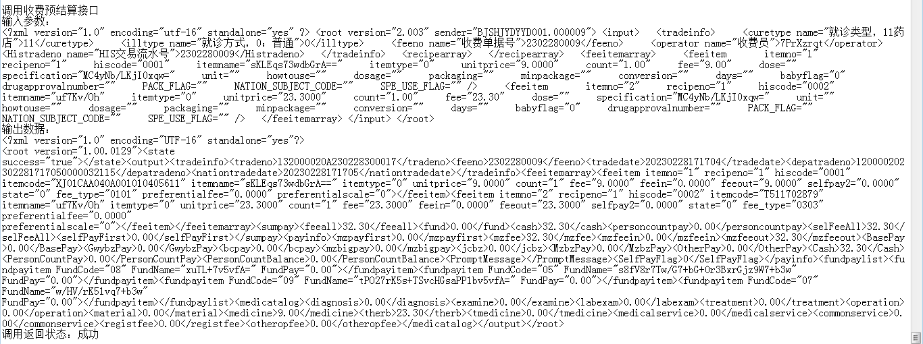
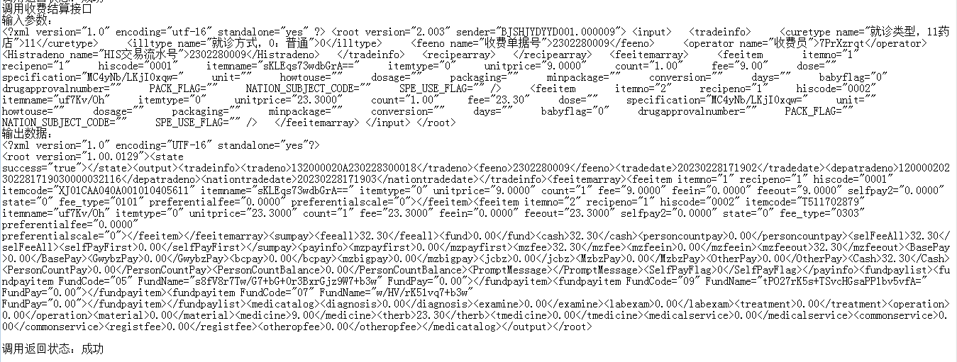
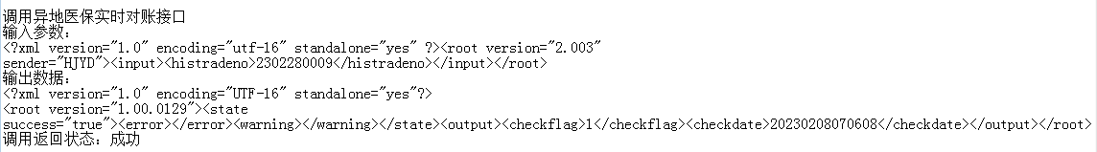
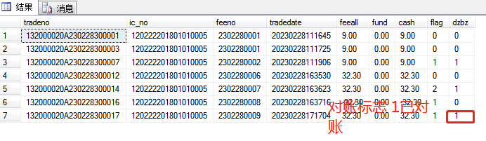
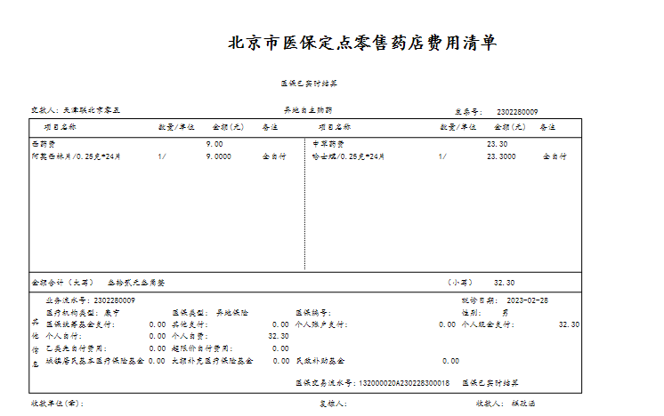

测试用例
编 号：3
软件项目名称 | 药店his联调 |  | 测试用例名称 |  | 异地药店退费
测试用例版本 | V１.0 |  | 被测功能名称 |  | 异地药店退费
测试用例目的
测试环境： | 硬件：  软件：  数据：
执行序号 | 测试执行步骤（测试项） | 测试输入 |  | 期望输出结果 |  | 实际结果  是否通过
 | GetPersonInfoNation | 读取人员信息 |  | 人员信息正确展示 |  | R是 口否
 | 调用RefundmentTradeAllNation函数 | 传入要退费的交易信息 |  | 成功退费分解  其它输出内容全部能显示和保存 |  | R是 口否
 | 调用  TradeCheckNation | 对账 |  | 对账成功 |  | R是 口否
 | 调用  PrintInvoiceNation | 打印 |  | 票据打印成功 |  | R是 口否

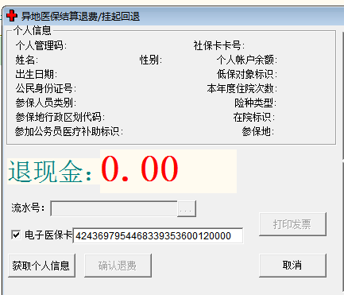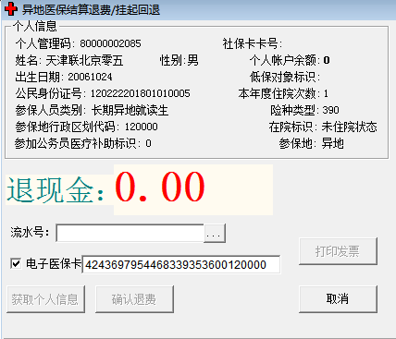
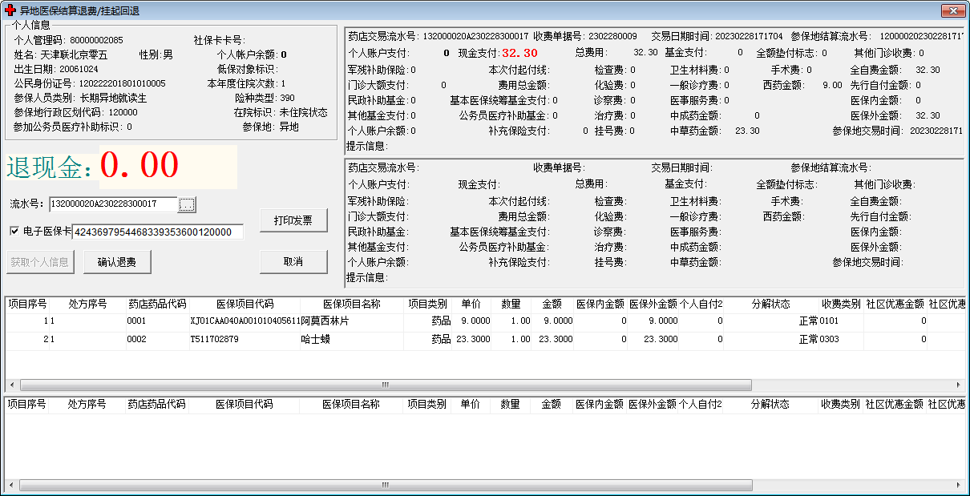
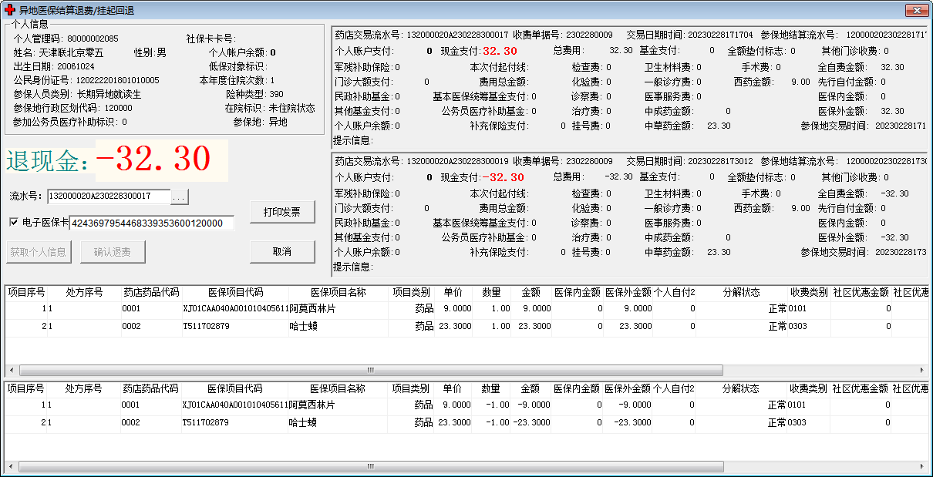
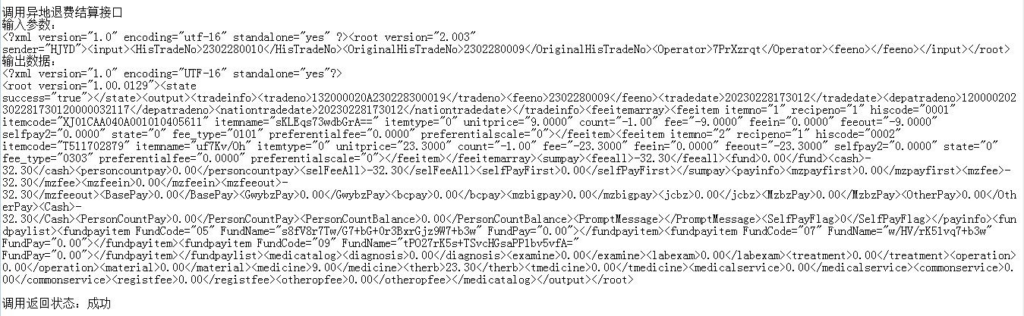
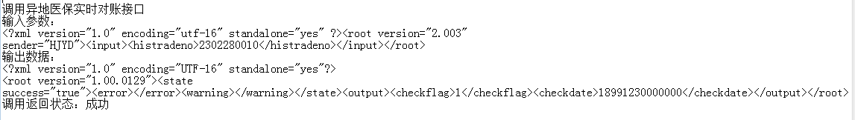
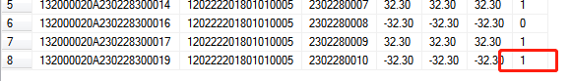
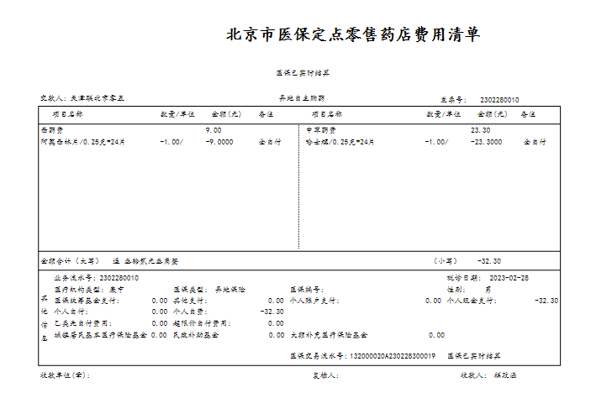

测试用例
编 号：5
软件项目名称 | 药店his联调 |  | 测试用例名称 |  | 交易查询回退—异地药店结算
测试用例版本 | V１.0 |  | 被测功能名称 |  | 交易查询回退—异地药店结算
测试用例目的
测试环境： | 硬件：  软件：  数据：
执行序号 | 测试执行步骤（测试项） | 测试输入 |  | 期望输出结果 |  | 实际结果  是否通过
 | 调用GetPersonInfoNation | 读取人员信息 |  | 人员信息正确展示 |  | 口是 口否
 | HIS系统录入 | 录入异地药店费用 |  | 保存成功 |  | 口是 口否
 | 调用DivideNation | 传入本交易的交易信息  传入本交易的处方和明细信息 |  | 1、查看入口XML，符合接口格式，内容为录入内容。 2、对比收据和显示分解结果应一致  3、其它输出内容全部能显示和保存 |  | 口是 口否
 | 调用TradeNation | 调用TradeNation函数（认证时需联系首信修改配置）  . |  | 提示“交易已挂起，请手动调用查询回退函数” |  | 口是 口否
 | 调用CommitTradeStateNation | 调用CommitTradeStateNation  录入交易流水号 |  | 返回交易撤销(Cancle)，则由HIS系统重新进行费用分解和结算。 |  | 口是 口否

